附件2:
审计专业技术资格考试网上报名系统
考生操作手册
- 考生注册
打开浏览器登录中国审计数字在线网审计考试专区（http://www.icnao.cn/auditexam）,出现如下页面：
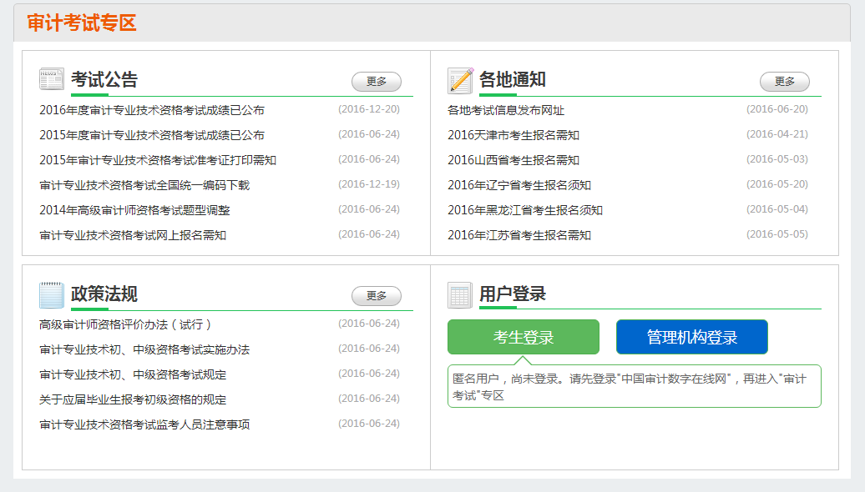
点击页面中右下角的“考生登录”按钮，出现如下页面：
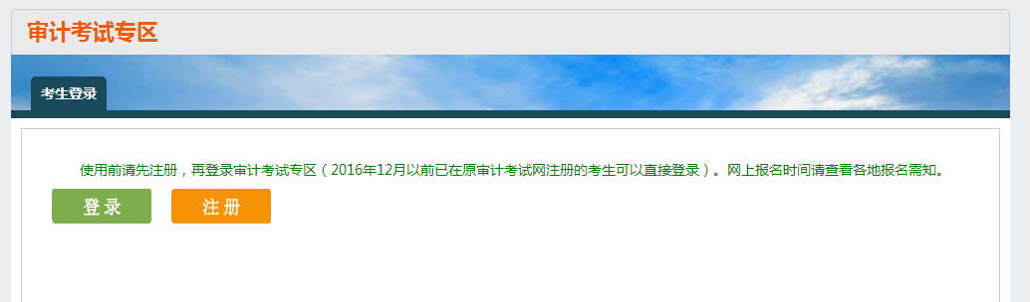
如果考生已经注册过中国审计数字在线网或是2016年12月以前在审计考试网注册过的用户，可以点击页面中的“登录”按钮，无需再注册。如果是新用户，点击页面中的“注册”按钮，出现如下页面：
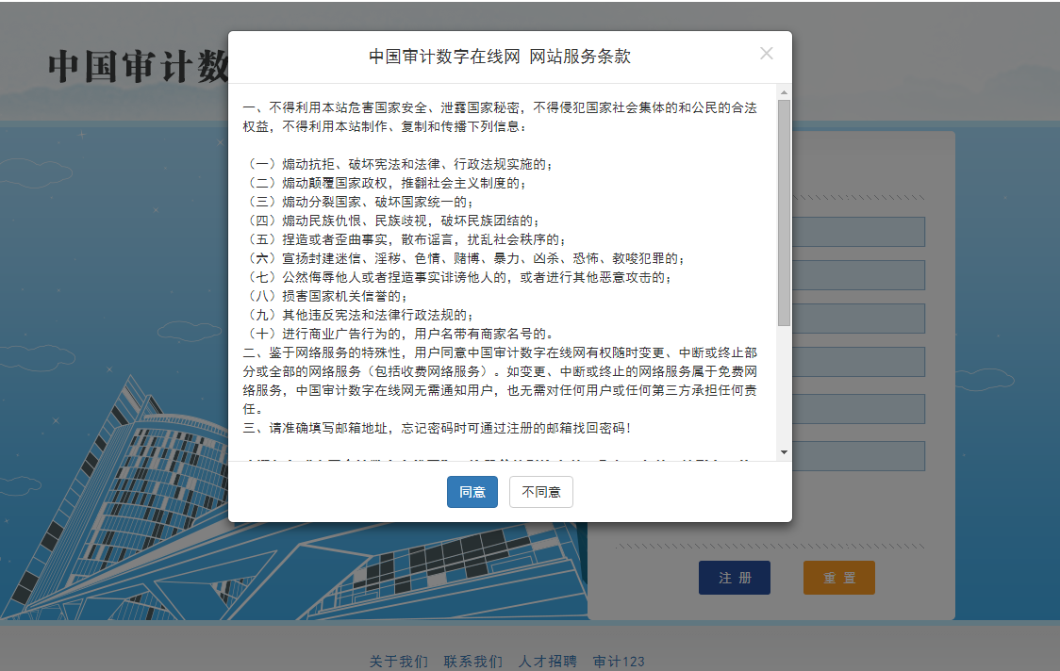
请详细阅读“中国审计数字在线网 网站服务条款”，点击“同意”按钮，并开始填写注册信息。
- 考生报名
1、考生登录
用户注册或登录后会跳转到审计考试专区的主页，页面如下：
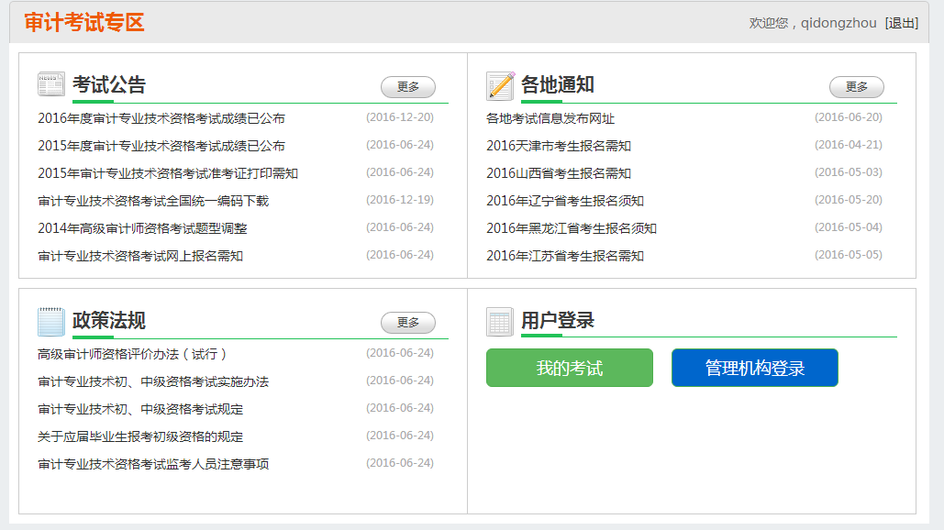
此时页面的右下角会出现“我的考试”按钮，点击“我的考试”，出现如下页面：
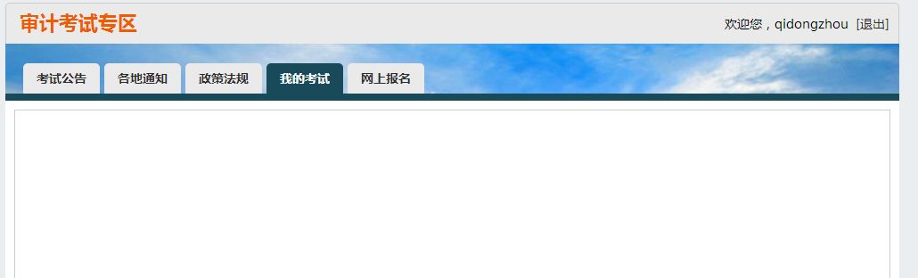
2、个人信息验证
由于是注册的用户，还没有网上报名所以我的考试里面为空，点击页面中的“网上报名”标签页，出现如下页面：
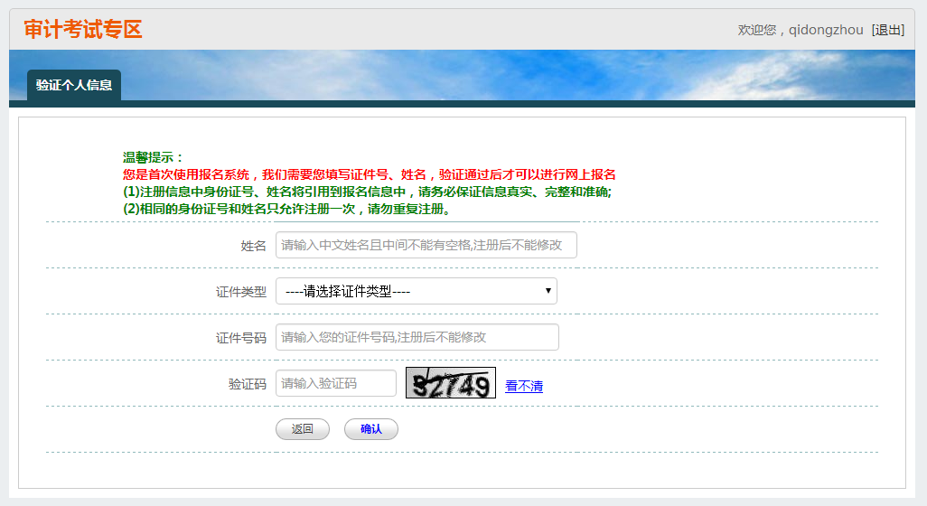
新注册的用户需要进行个人信息验证，包括填写姓名与证件号，考生必须填写真实的信息，填写成功后，这两项会被引用到报名信息里，请务必保证信息真实、完整和准确。填写完成点击“确认”按钮，系统会需要考生再次填写一遍姓名与证件号，已保证个人信息准确无误：
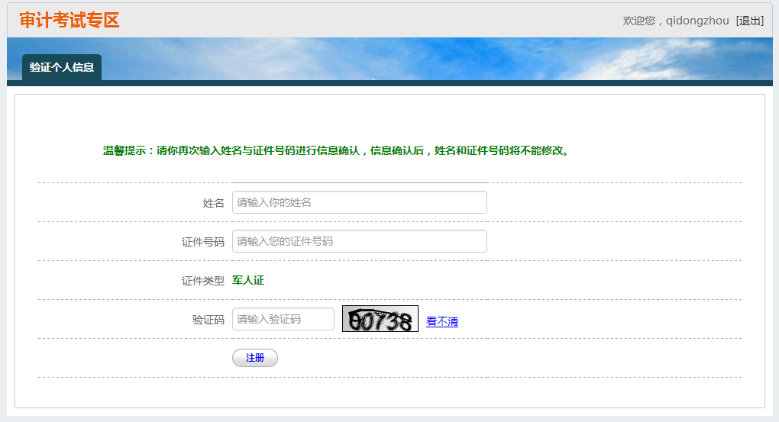
信息验证成功后系统会跳转到网上报名的页面：
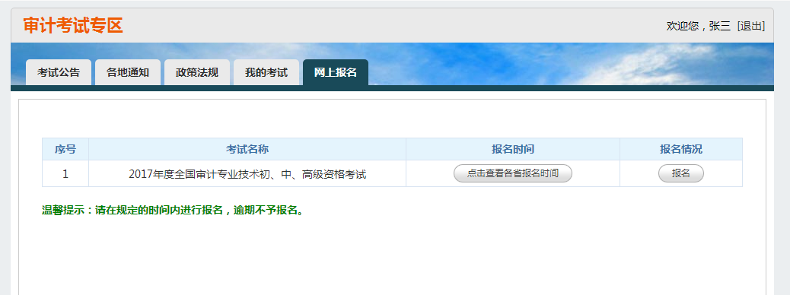
3、选择报考省份
点击页面上的“报名”按钮，进入报考省份页面：
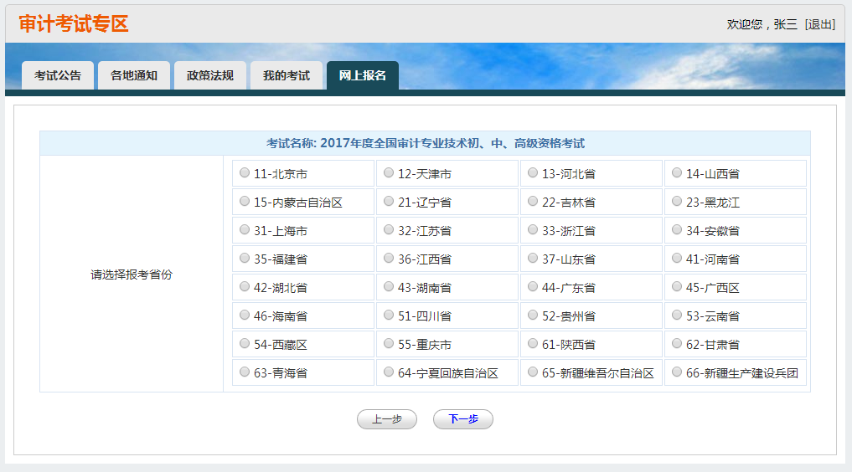
在页面中选择相应的报考省份，点击“下一步”：
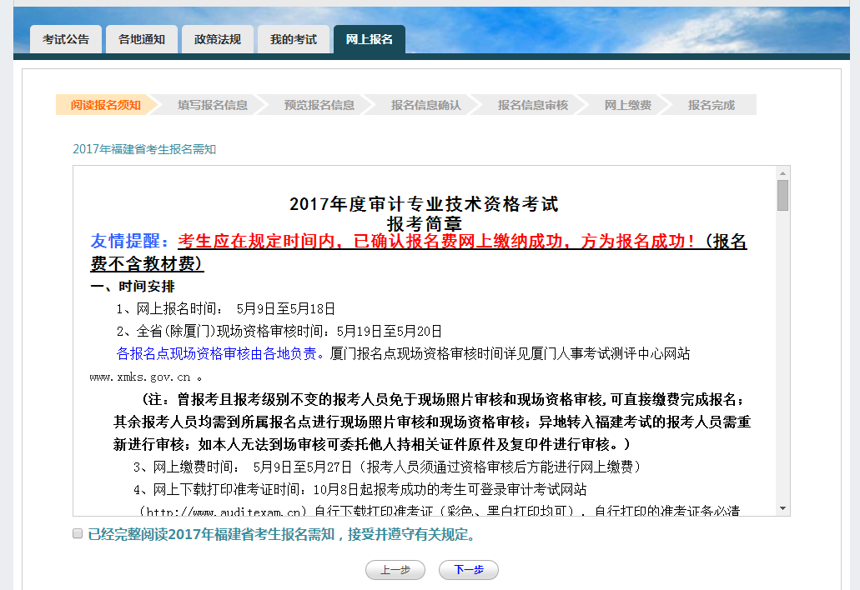
请仔细阅卷报名需知，并勾选“完整阅读报名需知”，点击“下一步”，进入填写报名信息页面。
4、往届考生
如果往届考生去年使用过审计考试网报名过，且审核通过，系统将会提示往届考生如不需修改姓名、身份证号、报考级别、报考地区信息，应选择A项，可直下一步到“我的报名信息”模块。可以修改上述除姓名等４项信息以外的信息，考生不需现场审核，直接进行缴费：
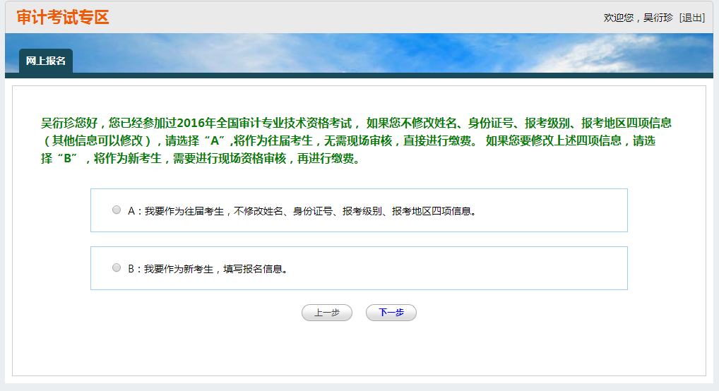
往届考生如需修改姓名、身份证号、报考级别、报考地区信息，应选择B项作为新考生重新填写报名信息。
- 填写报名信息
进入填写报名信息页面：
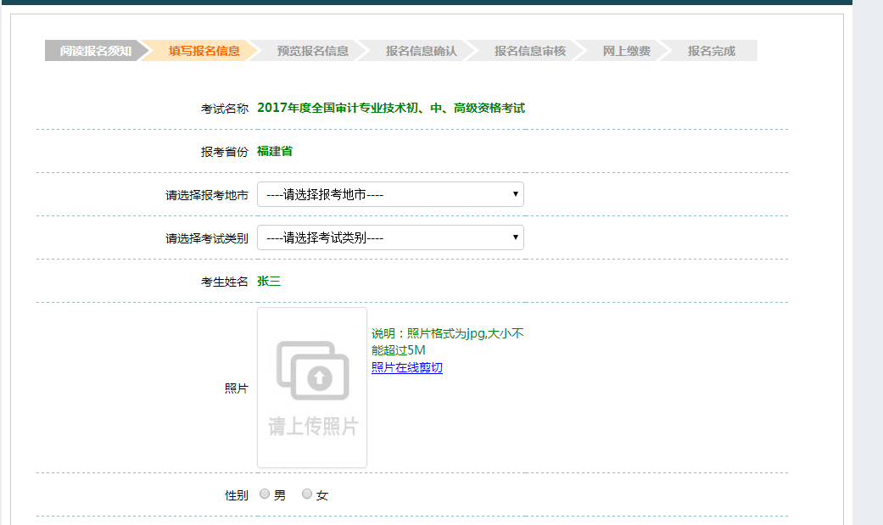
请按要求填写个人信息并对所填信息的正确性及准确性负责，认真填写并仔细检查。
上传照片：上传的照片一定要符合规格，要做到图像清晰无变形，能清楚辨认出相貌，否则会导致现场审核不通过。当上传照片尺寸不符合系统设置要求时，可点击查看右侧的照片在线剪切，可以在线剪切照片。
在报名信息中需要对手机号进行短信验证:
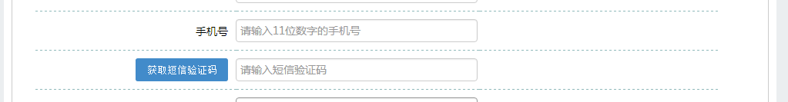
填写完手机号，点击页面中的“获取短信验证码”按钮，注意1个手机号1天只能接收5条短信，请填写本人的手机号，勿重复点击。
- 报名信息预览
填写完报名信息后点击下一步，进入到报名信息预览页面：
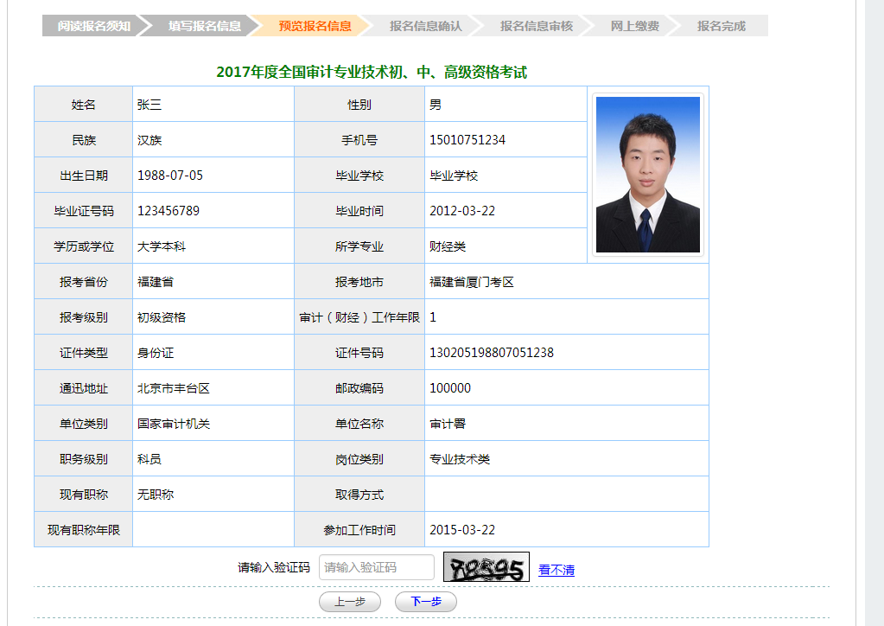
请考生确认无误后，点击下一步，进入预览申报表页面：
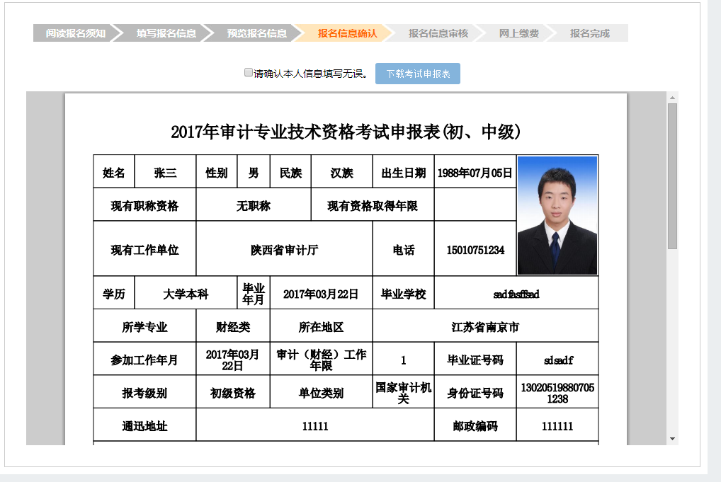
勾选“请确认本人信息填写无误”，点击“下载考试申报表”，系统会弹出窗口提示：考生点击下载考试申报表后，将只能查看个人报名信息，不能再修改个人信息。请考生仔细核对后再进行下载考试申报表操作。
如果本地机安装了PDF文件阅读器，点击【打开】即可进入PDF编辑软件，连接打印机打印即可。如本地机未安装PDF文件阅读器，可点击【保存】按钮将文件保存，到安装有PDF文件阅读器的计算机上打印即可。
- 报名信息审核
考生下载好申报表，跳转到“我的考试”：
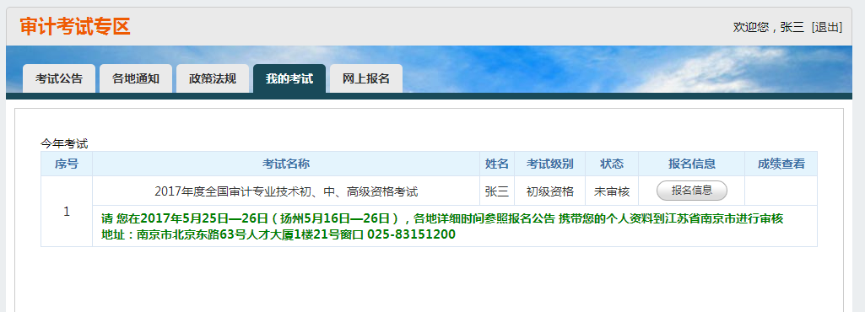
考生根据页面的提示以及报名需知中内容，携带个人资料到审核点进行现场审核。
如果考生在下载申报表后需要修改报名信息，请给当时审核点拨打电话，申请修改报名信息，审核点同意后会在“我的考试”的报名信息栏目里看到“修改报名信息”按钮：
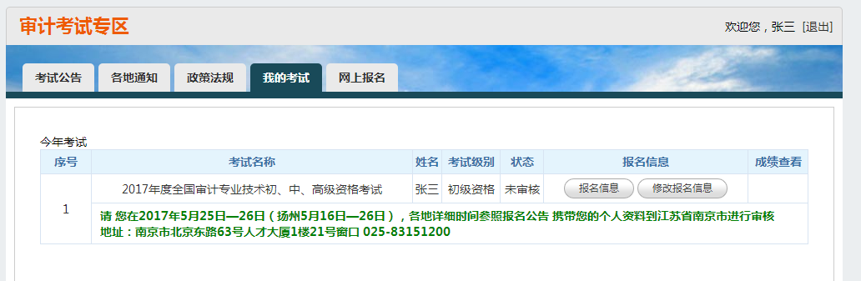
- 网上缴费与现场缴费
1）、考生在现场审核通过后，可以进入网上缴费，如果是现场缴费的省份，则由审核点确认现场缴费。
需要网上缴费的省份页面如下：
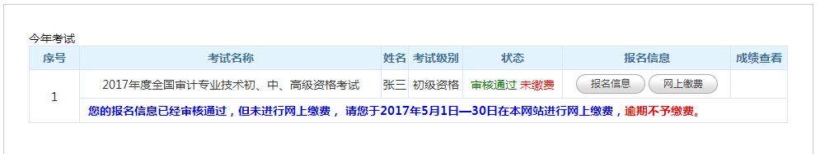
需要现场缴费的省份页面如下：
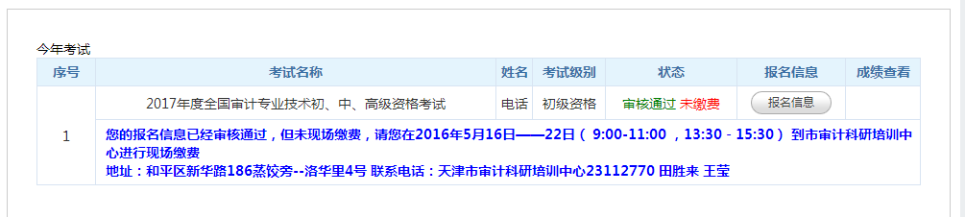
- 、网上缴费的省份考生，点击页面中的“网上缴费”按钮，进入缴费信息确认页面：
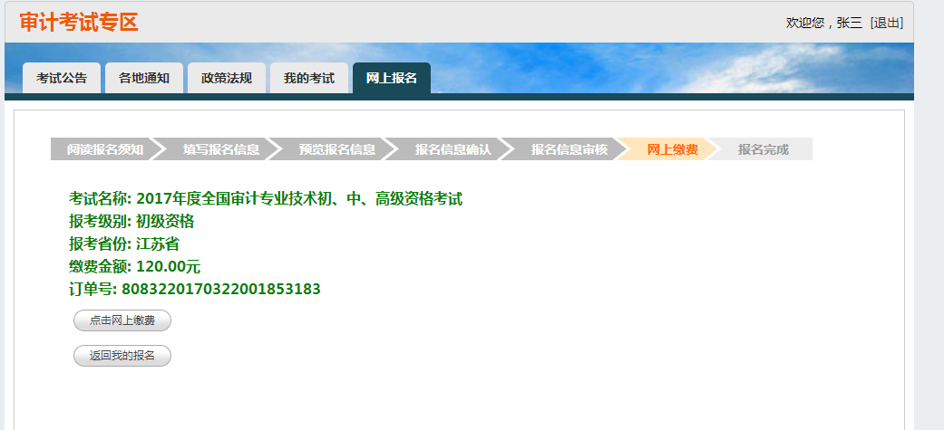
点击“网上缴费”按钮，进入第三方支付平台：
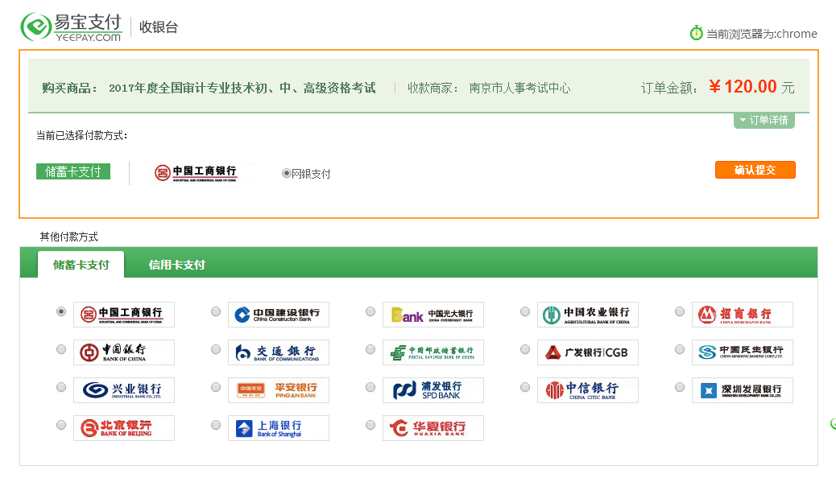
第三方支付平台由各省设置，目前支持易宝、支付宝。
- 、网上缴费成功后“我的考试”会提示缴费成功：
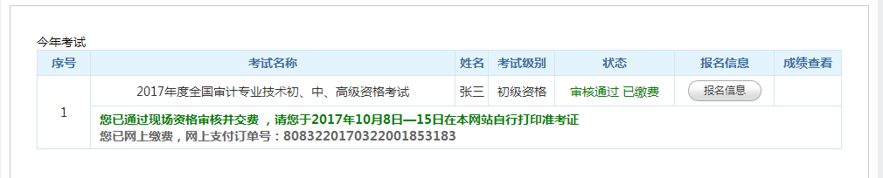
对于现场缴费的考生，审核点确认缴费通过后，页面提示如下：
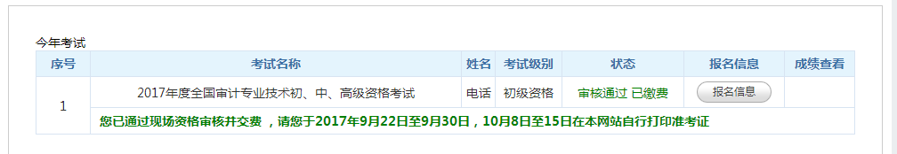
无论是网上缴费还是现场缴费，状态栏显示“审核通过 已缴费”则表示考生报名成功。
- 准考证下载
在准考证下载期间，考生自行登录网站下载打印准考证：
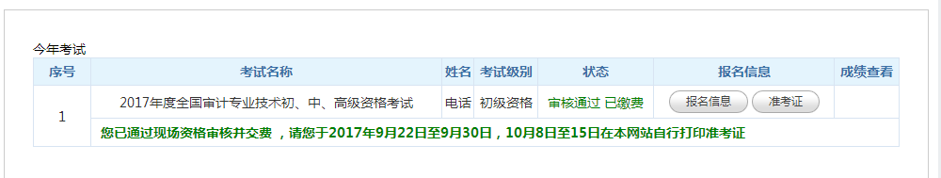
- 成绩查询
1）、在每年12月份，考生可以登录中国审计数字在线网审计考试专区，在“我的考试”里能看到当次考试与历次考试的成绩情况，状态栏会显示：合格、缺考、不合格、违纪。
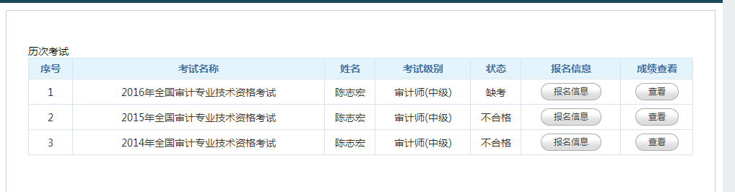
在成绩查看栏目里可以点击“查看”会查询到具体成绩结果：
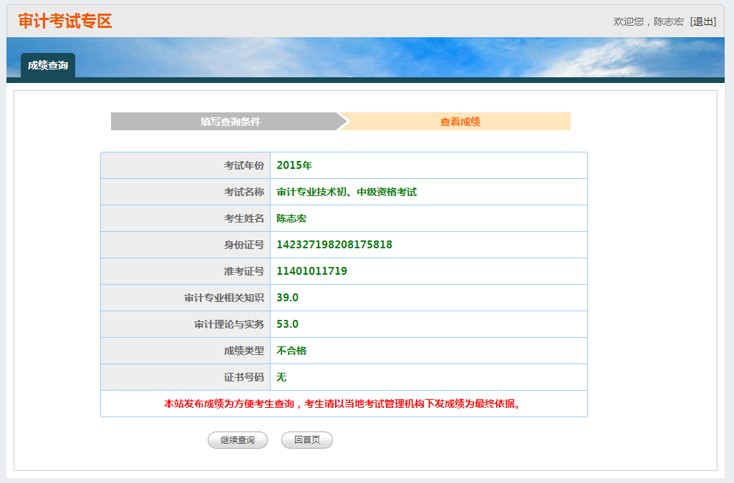
- 、考生也可以登录中国审计数字在线网主页，在“职称考试”的下拉框选择“成绩查询”进入到查询页面，输入姓名、证件号、准考证号可查询到成绩信息。
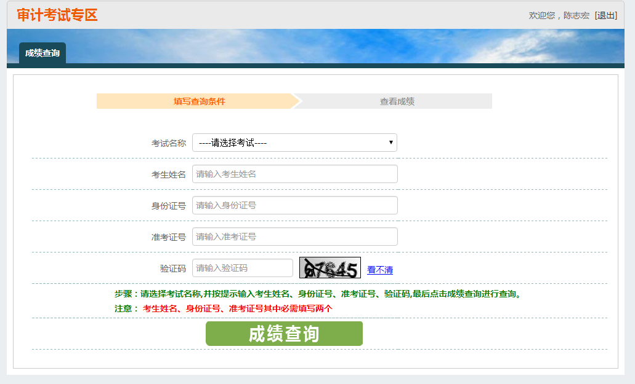
特殊情况处理：
1.下载考试申报表后发布信息错误
为了保证考生网上填写信息和申报表信息的一致性，系统规定考生下载考试申请表后，将只能查看个人报名信息，不能修改个人信息。如果考生下载申报表后又发现填报信息有误（自查或现场审核时）需要更改信息时，请联系当地考务管理机构老师，请当地考务管理员在后台更改考生信息修改状态。更改状态后，考生再重新登录审计考试网，进行修改信息及重新打印申报表操作。

2.现场审核时，照片审核不通过
若考生现场审核时照片审核不通过，考生信息将会显示如下图。需要考生点击“重新上传照片”，此时只能重新上传照片，不能对其他报名信息进行修改。重新下载打印申报表后，再进行现场审核。
